**TITULO [Arial Narrow, 14pt, Negrita, Centrado]**

**TITULO EN INGLÉS[Arial Narrow, 14pt, Negrita, Centrado]**

***Nombre de Autor1, Nombre de Autor2***[Times New Roman, 11pt, Negrita, Cursiva, Centrado]

1Afiliación del autor en el orden siguiente: Departamento, Universidad, País

2Afiliación del autor en el orden siguiente: Departamento, Universidad, País

E-mail: (de todos los autores)

[Times New Roman, 10pt, Centrado, Normal]

***Resumen***

La Revista de Investigación en Tecnologías de la Información (RITI) publica artículos técnicos e inéditos sobre informática, ciencias de la computación y sus aplicaciones. El documento presentado no debe haber sido publicado previamente en la misma forma o similar en otro lugar y no puede al mismo tiempo ser sometido a otra revista para su publicación. El autor es el único responsable de los contenidos, fiabilidad de los datos y todas las declaraciones contenidas en el documento. Esta plantilla le asistirá en la conformación y formato de su artículo de investigación. Puedes sobre escribir el texto manteniendo el formato y estilo indicado. Los diferentes componentes de tu trabajo (título, resumen, palabras clave, secciones, texto, etc.) están definidos en esta plantilla. [Times New Roman, 10pt, Normal, Justificado]

***Palabras clave:*** *Innovación, Tecnología, E-learning, Educación.* [Times New Roman, 10pt, Cursiva, Alineado a la Izquierda]

***Abstract***

Resumen en inglés. [Times New Roman, 10pt, Normal, Justificado]

***Keywords:*** *Palabras clave en inglés.* [Times New Roman, 10pt, Cursiva, Alineado a la Izquierda]

**1 INTRODUCCIÓN**

**[Mayúsculas, Arial Narrow, 10 pt, Negrita, Alineado a la izquierda]**

Artículos científicos originales deberán reportar los resultados de investigaciones teóricas o prácticas. Los datos proporcionados deben ser suficientes para permitir que el experimento sea repetido con todos los efectos descritos por el autor, los resultados de medición o cálculos teóricos.

Los trabajos presentados en congresos científicos también pueden ser publicados en la revista sobre el acuerdo del organizador de la conferencia y el autor. Documentos que se publicarán en la revista RITI deben ser escritos en Español, esto no priva a los editores de aceptar trabajos en Inglés, Francés o Portugués, en el entendido de que la revisión pudiera extenderse en tiempo.[Times New Roman, 10 pt, Normal, Justificado]

**1.1 Subtítulos**

## [Minúsculas, Arial Narrow, 10 pt, Negrita]

Los artículos deben tener una extensión mínima de 5 páginas y un máximo de 15. Todas las páginas deben ser tamaño A4 (21 x 29,7cm). Los márgenes superior, inferior e izquierdo deben ser de 2 cm.; el margen derecho de 1.5 cm. El cuerpo del trabajo debe estar en dos columnas de 8.25 de ancho y el espaciado entre columnas será de 1 cm. La sección donde se encuentra el título del artículo, el nombre de los autores, su afiliación y correos debe ser a una columna, cuidando mantener el formato y estilo utilizado en esta plantilla. El texto incluido en las secciones o subsecciones debe comenzar una línea después de la sección o subsección título. No utilizar tabuladores duros y limitar el uso de retornos a un retorno al final de un párrafo.[Times New Roman, 10 pt, Normal, Justificado]

Resumen (no más de 150 palabras) debe presentar un breve relato de hechos, de los contenidos y conclusiones del trabajo, además de indicar de la importancia del nuevo material presentado.

Todos los títulos de las secciones principales deben estar en mayúsculas, Arial Narrow, 10 pt, Negrita, Alineado a la izquierda. Los títulos de las subsecciones deber escribirse únicamente con la primera letra mayúscula, el resto en minúsculas, Arial Narrow, 10 pt, Negrita.

La sección Introducción debe explicar el motivo de la obra, con una breve referencia a los trabajos previos sobre el tema. Detallar sobre el método aplicado y sus ventajas.

Defina las abreviaturas y acrónimos la primera vez que los utilice en el texto, incluso aunque se hayan definido en el resumen. Evite, siempre que sea posible, abreviar en el título del trabajo o en los títulos de secciones.

**2 SECCIÓN**

Las tablas, figuras y gráficas deben centrarse, numerarse y estar acompañadas de una descripción. La leyenda que describa a cada figura debe colocarse al pie; para las tablas, la descripción deberá escribirse en la parte superior. Procure insertar las figuras, tablas y gráficas después que ellas son citadas en el texto. Utilice la abreviatura “Fig. 1”, para referirse a ella en el texto, pero en al pie de la figura no abrevie. [Times New Roman, 10 pt, Normal, Justificado]

**3 SECCIÓN**

La lista de referencias será incluida al final del artículo. Estas referencias deben numerarse y escribirse entre corchetes por orden de aparición en el documento (por ejemplo, [1], [2], [3]). Una referencia puede ser citada más de una vez en el texto con el mismo número. [Times New Roman, 10 pt, Normal, Justificado]

**4 SECCIÓN**

Use tantas secciones y subsecciones como sea necesario (ejemplo, Introducción, Estado del Arte, Metodología, Resultados, Conclusiones, Agradecimientos, etc.) y finalice el artículo con una lista de referencias.

No agregue paginación en ningún lugar del trabajo. Tampoco utilice encabezados o pies de página.

[Times New Roman, 10 pt, Normal, Justificado]

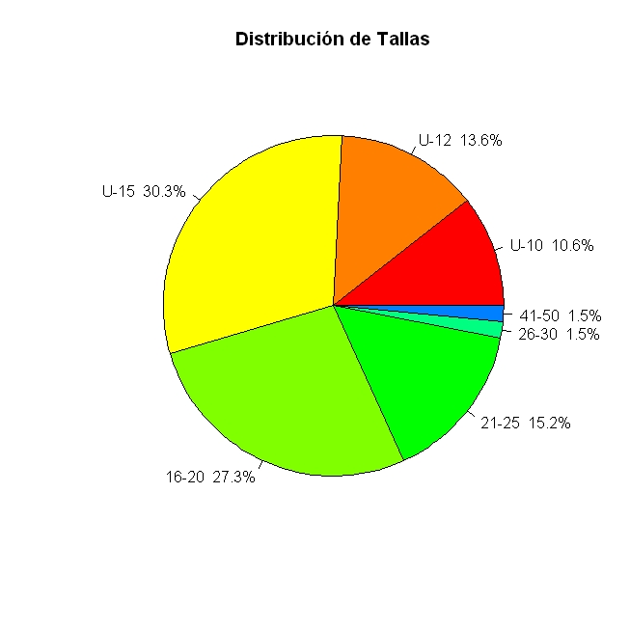

**Figura** 1 El texto bajo la figura.

[Times New Roman, 8 pt, Normal, Centrado]

**Tabla 1** Título de la Tabla.

[Times New Roman, 8pt, Normal, Centrado]

|  |  |
| --- | --- |
| **Talla** | **Porcentaje** |
| U-10 | 10.61 |
| U-12 | 13.64 |
| U-15 | 30.30 |
| 16-20 | 27.27 |
| 21-25 | 15.15 |
| 26-30 | 1.52 |
| 31-40 | 0.00 |
| 41-50 | 1.52 |
| 51-60 | 0.00 |
| 61-70 | 0.00 |
| 71-80 | 0.00 |
| 80 Over | 0.00 |

[Texto en la tabla: Times New Roman, 9pt, Normal]

## 5 AGRADECIMIENTOS

Esta sección es opcional.

## 6 REFERENCIAS

## El formato de referencias será APA 6ta edición (2017) ordenado de acuerdo a la aparición dentro del texto [Times New Roman, 10pt, Normal].

1. Anderson, J. R. (1992). Intelligent Tutoring and High School Mathematics. En Frasson, C., Gilles, G. and McCalla, G. I. (Eds). Intelligent Tutoring Systems. International Conference on Intelligent Tutoring Systems (pp. 1-10). Montréal, Canadá: Springer.
2. Lipsey, M. W. and Wilson, B. D. (2001). Practical meta-analysis. London, United Kingdom: Sage Publications Ltd.
3. Comfort, P. and McMahon, J. J. (2014). The effect of peer tutoring onacademic achievement. Journal of Applied Research in Higher Education, 6(1), 168-175. doi: https://doi.org/10.1108/JARHE-06-2012-0017
4. Sánchez Jiménez, Arturo. (7 de mayo de 2015). El bachillerato, nivel escolar con las mayores tasas de deserción: expertos. La Jornada. Recuperado de http://www.jornada.unam.mx/2015/05/07/sociedad/041n3soc.
5. Cruz, I., Echeverría, S. y Vales, J. (2008). Influencia del promedio en el bachillerato y de las tutorías en los porcentajes de aprobación del primer año en una universidad mexicana. Revista Educando para el Nuevo Milenio, 15(16), 260-265.